SEDE PRINCIPAL
C/ Fray Bernardo Martinez Noval S/N
04006 Almeria
950 225966 / 664828566 / 658773196
administracion@limpiezasindalicas.com
www.limpiezasindalicas.com

CDAD DE PROP. EDIF. EL DELFIN
C/ CARTAGENA, 31
ALMERIA

A/A.: Ivan Trito Gestion
Email: asesoria@tritogestion.com

En Almería , a 15 de julio de 2021

Muy sres. Nuestros:

En la medida de atender las necesidades de limpieza de sus instalaciones apreciadas a través del análisis realizado , tenemos la satisfacción de ofrecerles nuestra oferta mediante el presupuesto anexo , confiando en que éste sea de su agrado.

Sin otro particular y poniéndonos a su disposición para cuantas aclaraciones precisen al respecto , aprovecho la ocasión para saludarles atentamente.

En espera de sus noticias , atentamente

Fdo.: Carmen Segovia
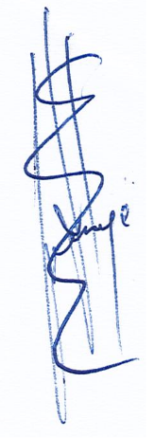

Dpto. Comercial

CDAD DE PROP. EDIF. EL DELFIN
C/ CARTAGENA, 31
ALMERIA

A/A.: Ivan Trito Gestion
Email: asesoria@tritogestion.com

Almerìa, a 15 de julio de 2021

PRESUPUESTO Nº.- 5000150721


PRESUPUESTO LIMPIEZA PUNTUAL UNA VEZ TERMINADAS LAS OBRAS EXISTENTES EN DOMICILIOS PARTICULARES

DESCRIPCIÒN DE ACTUACIÒN DE LIMPIEZA:

- Desempolvado de paredes en rellanos y escaleras de todo el edificio
- Fregado de paredes de medios a bajos.
- Fregado de rodapiés.
- Fregado de filos ( hasta donde sea posible), con el uso de vaporeta.
- Limpieza de revestimientos.
- Limpieza a fondo de ascensor.

IMPORTE MENSUAL 250,00 €
El I.V.A. se incrementarà al emitir la correspondiente factura.

Nota: el pago de la limpieza puesta a punto del edificio se puede fraccionar en tres pagos

Inversión de tiempo: 14:00 h, horas.

